哈尔滨工业大学
哈工大网络在线考试系统

分管员操作流程

第一章 题库导入操作

1、Excel批量导入试题（仅支持纯文字类型试题）
登录系统后点击【考试题库管理】后，点击【Excel批量导入】
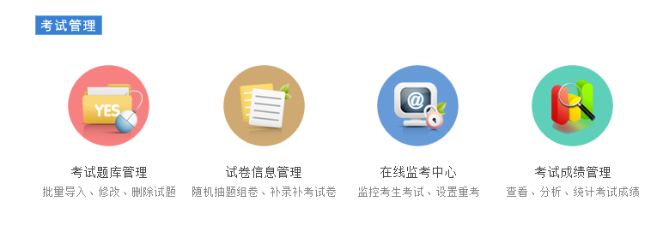
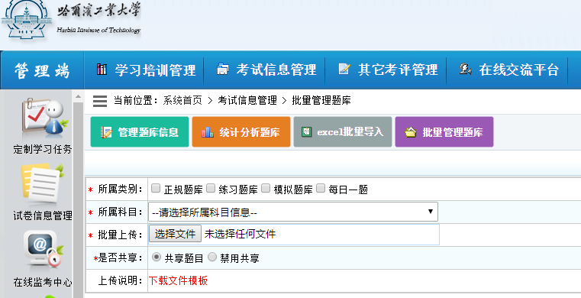输入类别，选择好科目等信息后，按照页面下方的文件模版整理好试题文件就可以选择浏览待导入文件，点击提交上传。
注意选择所属类别和科目信息

2、Word批量管理题库（支持图片等试题类型）
首先点击【批量管理题库】
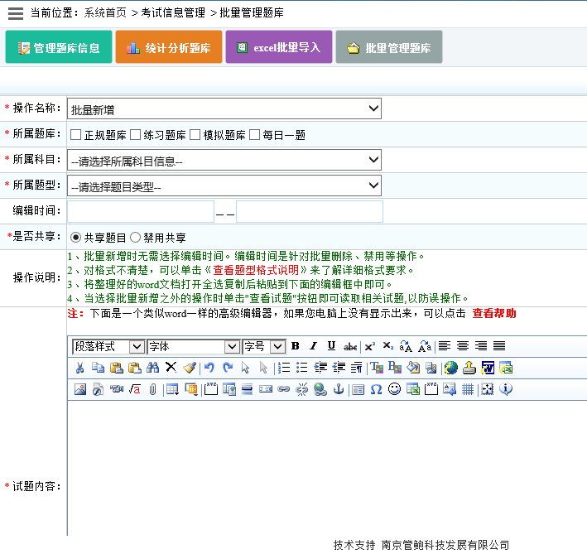
批量增加-Word批量导入格式说明
导入时，进入【批量管理题库】，选择[批量新增]、[所属题库]、[所属科目]、[题型]，点 图标，选择待导入的Word试题文件按[确定]、[提交]。
导题小技巧：导入试题的时候，也可以不选择word图标，直接在office word里将试题整理好后，Ctrl+A 全选中后Ctrl+C复制在文本框中Ctrl+V粘贴 点击提交即可。如有格式错误，复制错误提示内容在word里查找到后进行改正。

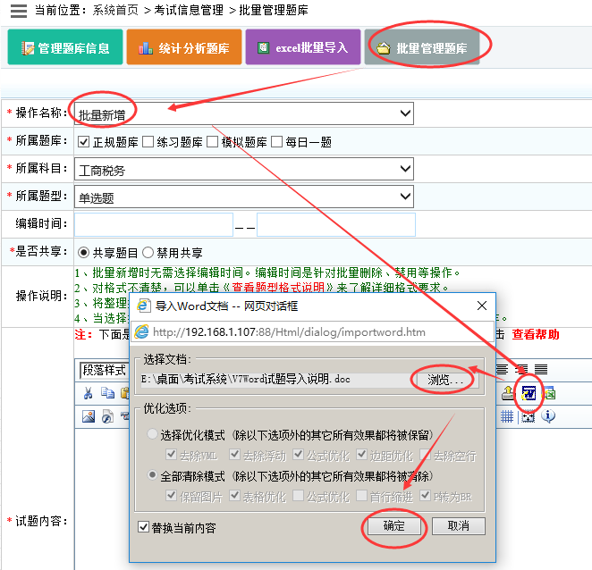
第一次导入时提示要安装的控件要安装哦，安装好就可以导入了，设置好了以后，后续就不要再这样做设置了。
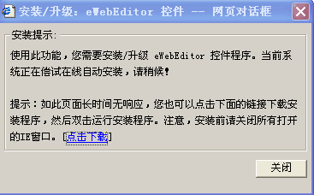
请点击下载运行安装。

3、人工组卷
在系统首页点击【考试信息管理】，点击【随机组卷】后
输入以下内容
考试名称：本次考试的名称
关联学习：关联后，学习任务完成方可考试
考试科目：可以选择单个科目或多个科目
试卷总分：可自定义分值
试卷模板：下面章节有介绍。
题型分布：用户可以自由设定，不设定的选型默认为0即可。倒扣分一般用于竞赛之类的考试。传统考试不需要此项功能，默认为0即可。
试卷排版：用户可以自由设 定全页显示还是一页一道模式。
考试模式：用户可以自由设置考试时允许或不允许离开考试界面。
关联学习：用于学习任务和考试对接，关联后，只有学习任务完成才可以进行考试。
试题来源：不勾选为只使用自己上传的试题组卷。勾选会读取其它人共享试题来组卷。
当确定一切试卷参数后，系统会自动进行判断是否合法及题库里的试题是否达到本次试卷所要求的题目量等等信息。
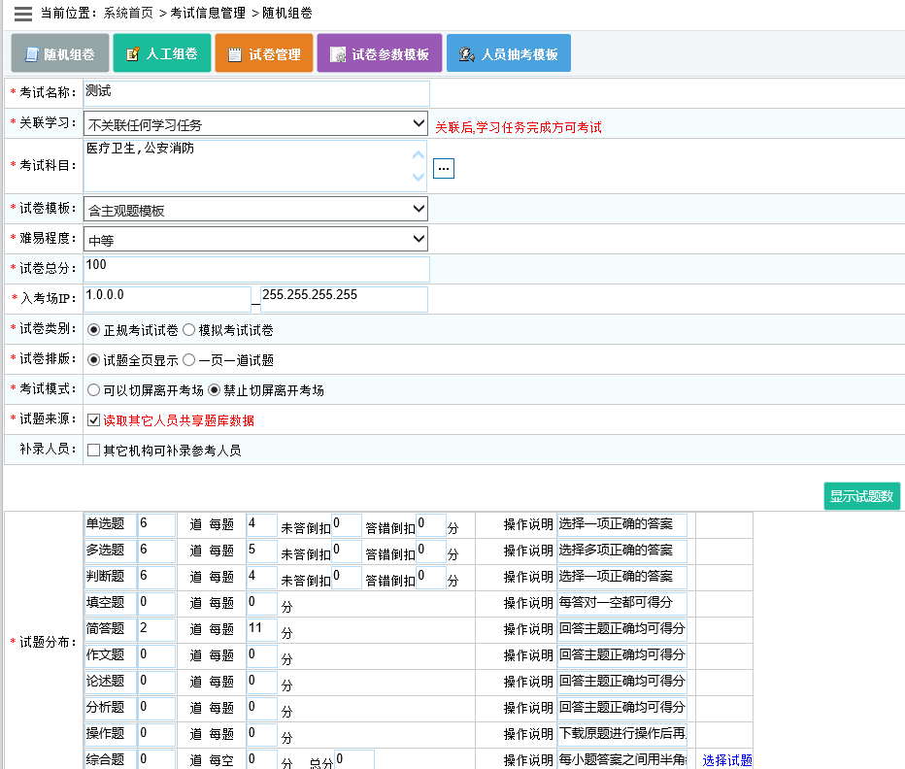

定义好参数后，点击【下一步】。
系统自动生成：系统会随机按定义的参数在题库中进行抽题。人工自定义：系统会根据用户定义的规则题数来随机抽题。(例如：要求某一次考试试题容易题占30%，中等题占50%，困难题占20%)系统会自动判断题数的合法性（人工自定义抽题规则，所选的科目、抽题数量需要跟第一步组卷的设置科目数量保持一致）。
确定以上参数后，点击【下一步】。
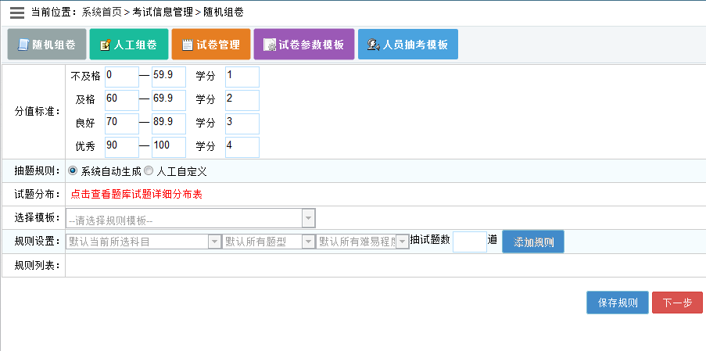
参考人员选择，用户可以通过这个模块对考试人员进行自由选择。用户可以按部门、用户组、用户模板三种方式来选择人员。另外，还可以根据准考证号、用户姓名、用户职务、岗位、出生或入职时间等等信息进行查询。
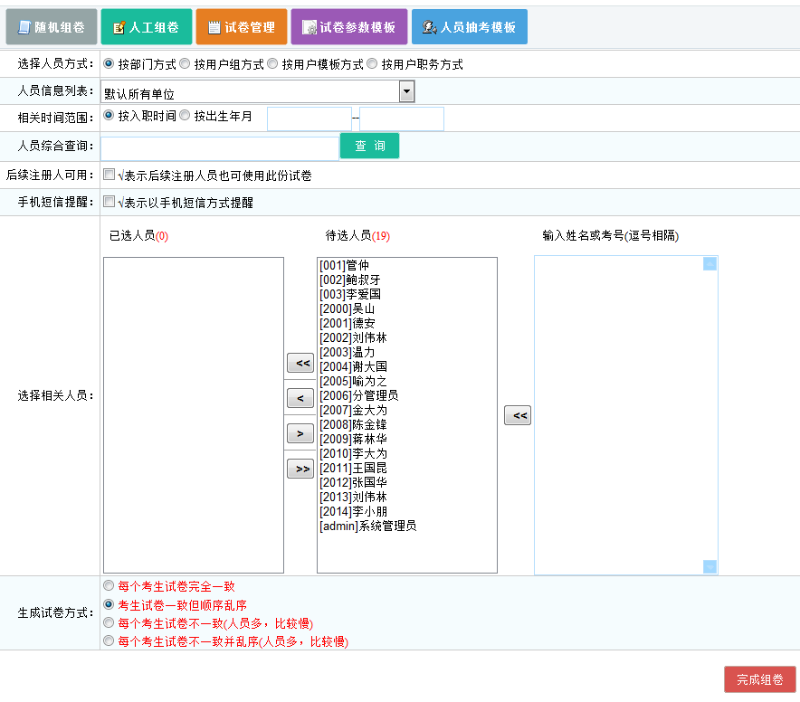
组卷模式有四种选择：
第一种是每个考生试卷完全一样，题目和顺序完全一样。
第二种是每个考生试卷内容一样，但试题顺序及选择题的选项顺序不一样。
第三种是每个考生题目随机都不一样，选择题的选项顺序不打乱。
第四种是每个考生题目随机都不一样，选择题的选项顺序打乱
采用第三种模式，如果用户选择参考的人员数量较多，系统需要一定的时间进行抽题，请操作人员勿离开当前页面，等待系统的提示信息。
选择完考试人员后，点击【完成组卷】按钮即可。
注：点击完成组卷，需要等待系统弹出组卷成功对话框才可以离开当前界面。

4、考试成绩分析
系统首页点击【考试成绩管理】，有以下功能可选
成绩管理、成绩统计、成绩排行等，其中常用功能成绩排行说明如下
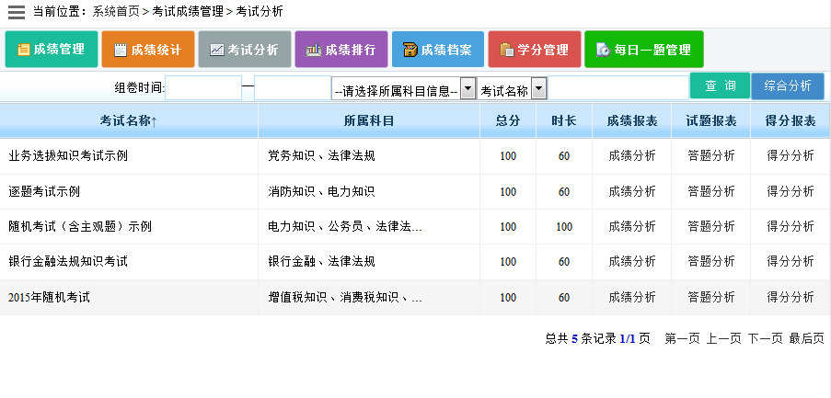
点击【成绩排行】
用户可以根据不同的科目，不同的考试进行排列。用户可以点击表头“得分”进行升序或降序排列。支持数据导出。
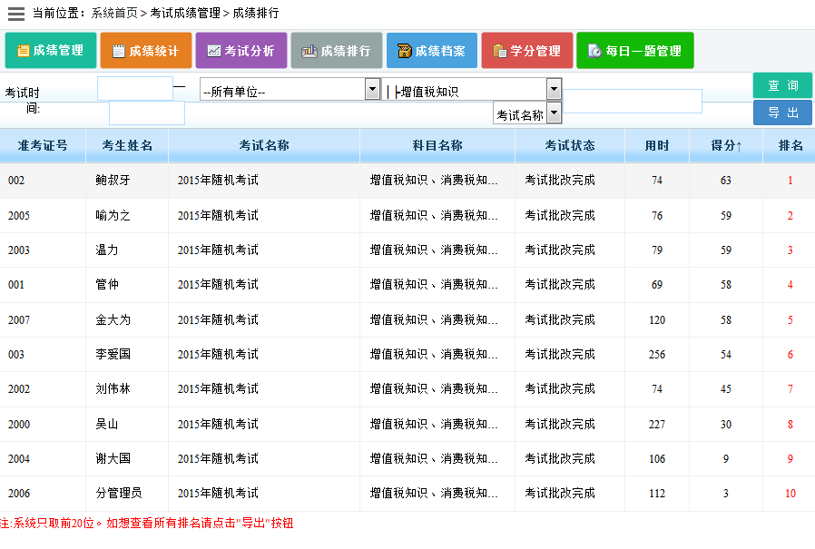
针对考试成绩相同的排名情况，可以到综合设置中去设置同分同名还是用时少排前。
